Федеральное государственное бюджетное образовательное учреждение высшего образования «Российский экономический университет имени Г.В. Плеханова»   
**Московский приборостроительный техникум**

**Отчет**   
о выполнении практической работы № 12

Дисциплина: ОП.04 «Основы алгоритмизации и программирования»

Тема: Применение рекурсивных функций

Специальность: 09.02.07 Информационные системы и программирование

Квалификация: Специалист по информационным системам

Выполнил: Dusky Fox   
Студент группы:   
Вариант: № 27  
Дата: «19» февраля 2022 г.

Проверил:   
Преподаватель: Клопов Дмитрий Анатольевич  
Дата: «___» _________ 202__ г.   
Оценка: ________________

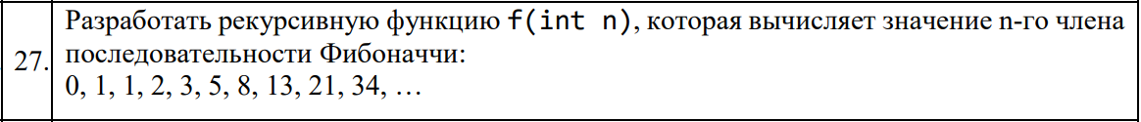

Рисунок 1 Задание

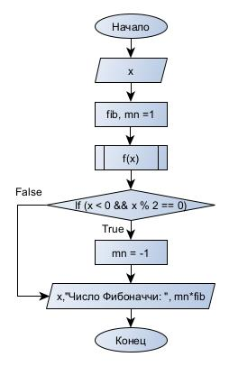

Рисунок 2 Основное тело программы

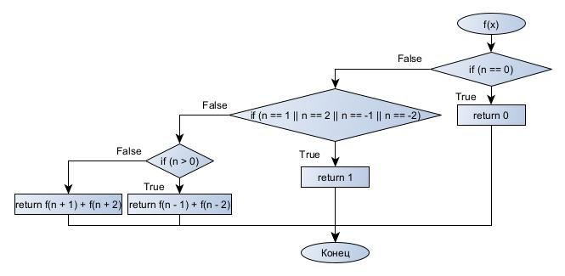

Рисунок 3 Рекурсивная функция Фибоначчи

# Practice_12.cs

#include <iostream>

using namespace std;

long int f(int n)

{

if (n == 0) return 0;

if (n == 1 || n == 2 || n == -1 || n == -2) return 1;

if (n > 0) {

return f(n - 1) + f(n - 2);

}

else {

return (f(n + 1) + f(n + 2));

}

}

int main()

{

setlocale(LC_ALL, "Russian");

int x = 0;

cout << "Введите желаемое порядковое число Фибоначчи: ";

cin >> x;

int fib, mn = 1;

fib = f(x);

if (x < 0 && x % 2 == 0) {

mn = -1;

}

cout << x << "-е Число Фибоначчи: " << mn*fib << "\n";

}

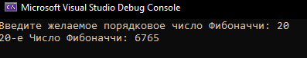

Рисунок 4 Вычисление положительного порядкового числа Фибоначчи

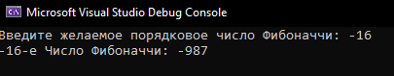

Рисунок 5 Вычисление отрицательного порядкового числа Фибоначчи